FOTBALOVÁ ASOCIACE ČESKÉ REPUBLIKY
OKRESNÍ FOTBALOVÝ SVAZ BLANSKO

Turnaj okresních výběrů ročníků 2004

8. ROČNÍK MEMORIÁLU JAROSLAVA KŘÍŽE

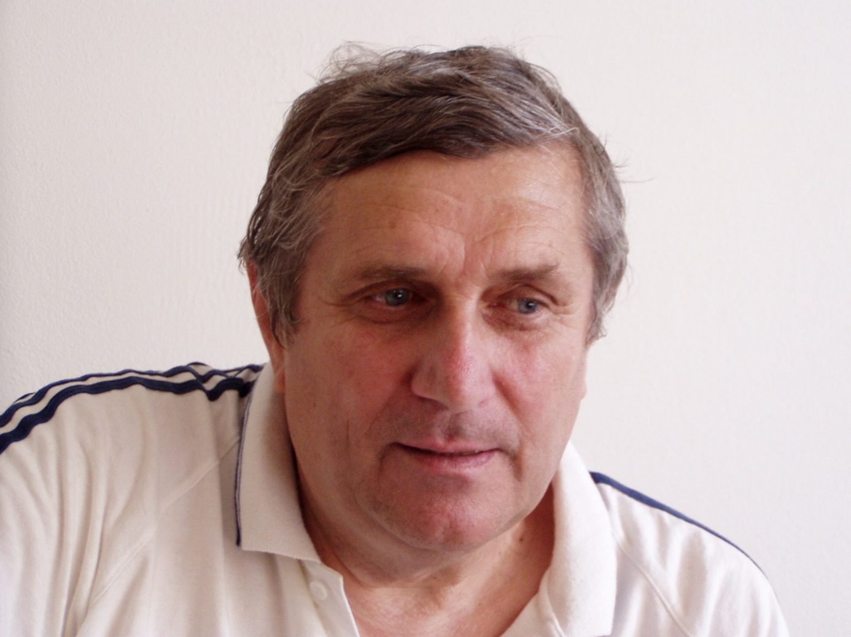

BLANSKO 21. 05. 2019

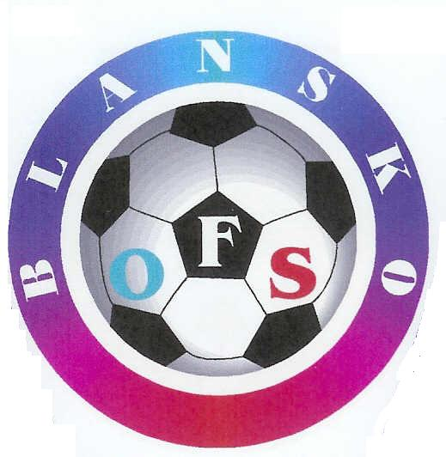
OKRESNÍ FOTBALOVÝ SVAZ BLANSKO
Blansko, Rožmitálova 40, PSĆ 678 16
tel: 731 955 717, e-mail: fotbalbk@seznam.cz

P R O P O Z I C E

8. ROČNÍKU MEMORIÁLU JAROSLAVA KŘÍŽE

žákovských výběrů OFS Blansko, OFS Brno-venkov, OFS Břeclav,

OFS Vyškov

Memoriál pořádá OFS Blansko

A. VŠEOBECNÁ USTANOVENÍ
1. Datum konání: 21. května 2019
2. Pořadatel: OFS Blansko
3. Místo konání: fotbalový areál FK Blansko ulice Údolní (v případě nepříznivého počasí
UT ulice Mlýnská)
4. Účastníci: výběry žáků narozených po 1.1.2004
5. Sraz účastníků: do 08.15 hodin
6. Občerstvení: pitný režim a obědy po skončení turnaje zabezpečuje OFS Blansko
7. Grassroots manager OFS Blansko: Jiří Vorlický, tel.:777 252 844
7. Org. pracovník: Miloš Jarůšek, tel.: 731 955 717, e-mail: fotbalbk@seznam.cz

B. TECHNICKÁ USTANOVENÍ
Hraje se dle pravidel fotbalu soutěží starších žáků 10 + 1. K jednotlivým utkáním může nastoupit max. 16 hráčů. Vedoucí družstev předloží soupisky startujících hráčů svého výběru s jejich ID před zahájením turnaje.

C. SYSTÉM TURNAJE
Hraje se systémem každý s každým 2 x 25 minut.
Pro určení vítěze turnaje a stanovení konečného pořadí mužstev se postupuje následovně:
Při rovnosti bodů rozhoduje o pořadí mužstev:
- počet bodů ze vzájemných utkání,
- brankový rozdíl ze vzájemných utkání
- větší počet vstřelených branek ze vzájemných utkání
- lepší brankový rozdíl ze všech utkání
- větší počet vstřelených branek ve všech utkáních.

Každé družstvo získá za umístění pohár, dále bude vyhodnocen nejlepší střelec turnaje.

D. VÝSTROJ HRÁČŮ
Každé družstvo musí mít připraveny dvě sady dresů odlišné barvy, při utkáních má přednost ve volbě družstvo uvedené v rozlosování jako domácí. Chrániče holení jsou povinné.

E. OSOBNÍ TRESTY
Osobní tresty hráčům ukládá rozhodčí v souladu s Pravidly fotbalu a těchto propozic.
O startu vyloučeného hráče v dalších utkáních rozhodnou zástupci jednotlivých OFS podle povahy přestupku, za který byl hráč vyloučen.

F. ČASOVÝ PLÁN
08,00-08,15 Prezence, odevzdání soupisek
08,30 OFS Blansko - OFS Brno-venkov
09,30 OFS Břeclav – OFS Vyškov
10,30 OFS Blansko - OFS Břeclav
11,30 OFS Brno-venkov – OFS Vyškov
12,30 OFS Brno-venkov – OFS Břeclav
13,30 OFS Blansko - OFS Vyškov

Obědy
11,30 až 12,15 - Blansko + Břeclav
12,30 až 13,15 - Vyškov
13,30 až 14,15 - Brno venkov

14,45 Vyhodnocení turnaje - předání cen (nejlepší brankář, hráč, střelec)

G. ROZHODČÍ
Delegaci rozhodčích zabezpečí komise rozhodčích OFS Blansko.

H. ORGANIZAČNÍ ZAJIŠTĚNÍ
Pořadatelskou službu, včetně zdravotnického zajištění, občerstvení hráčů (maximálně 16 osob každého z účastníků + trenér, vedoucí družstva) a rozhodčích, zabezpečí pořadatel. Cestovní náklady si hradí účastníci z vlastních prostředků.
Pro řešení případných sporů, námitek a připomínek, atd. se zřídí pohárová komise složená ze zástupců všech zúčastněných OFS.

------------------------------ ------------------------
Předseda KM OFS Blansko Grassroots manager OFS Blansko
Ing. Libor Klimeš Jiří Vorlický

Soupiska
OFS: ___________________

Číslo dresu | Jméno a příjmení hráče | ID hráče | Mateřský klub

 | Jméno a příjmení | Datum narození
Trenér
Trenér
Vedoucí mužstva

